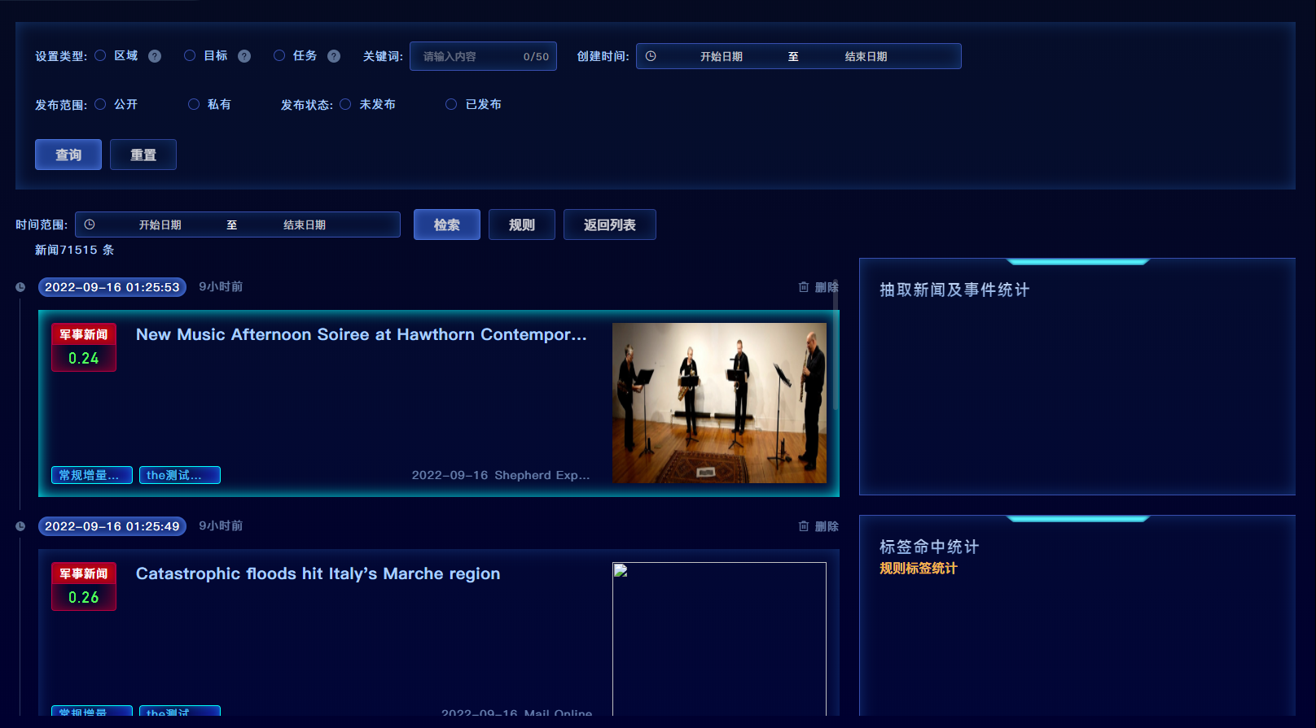

如上图左下方样式 的时间轴下拉加载数据，无限加载数据

.vue中代码：

 <el-timeline class=" scroll-bar" style="height:100vh;overflow-y:auto;">

            <el-scrollbar style="height:100%;" id="scrollbar" ref="scrollbar">

              <el-timeline-item v-for="(item,index) in listData.rows"

                                    :key="'' + item.id + index"

                                    :timestamp="item.pubTime"

                                    :hide-timestamp="true"

                                    placement="top">

                    <div class="flex margin-b-16 time-dot flex-y-center flex-between">

                      <div class="flex">

                        <div class="date margin-r-16">{{item.pubTime}}</div>

                        <div class="color-gray" v-customtimeformat="item.pubTimeTimestamp"></div>

                      </div>

                      <div class="color-gray delete-btn" @click="newDels(item)">

                        <i class="el-icon-delete"></i>

                        <span>删除</span>

                      </div>

                    </div>

                    <news-card :data="item" :show-nlp-label="false"></news-card>

                  </el-timeline-item>

                  <div id="load" style="height:1px;width: 80%;margin: 0 auto;" ></div>

                  <div v-if="state" style="text-align:center;height: 28px;">没有更多了</div>

            </el-scrollbar>

           </el-timeline>

.js 中代码 ：

Export default{

Data(){

Return {

 flag: true,

            state: false,

            loading: true,

}

},

mounted() {

        document.getElementById("scrollbar").addEventListener("scroll", this.listenScrollbar, true);

    },

    methods: {

 listenScrollbar() {

            if (this.flag) {

              //scrollbar 在App.vue页面 滚动条 这个一定要找到

// console.log(document.getElementById("scrollbar").firstChild.scrollTop);

let let1 = document.getElementById("scrollbar").firstChild.scrollTop; //滚动条滚动距离

let let2 = document.getElementById("scrollbar").firstChild.scrollHeight; //浏览器总高度

let let3 = document.getElementById("scrollbar").scrollHeight; //浏览器可见高度

if (let2 - let3 - let1 <= 0.05) {

              this.flag = false;

                let loadingInstance = this.$loading({

                  target: "#load",

                  text: "加载中"

                });

                ++this.detail_params.page;

                setTimeout(() => {

                  this.getAgenda();

                  loadingInstance.close();

                }, 200);

              }

            }

          },

 getAgenda() {

            console.log('getAgenda')

            let _this = this;

            setApi.pageList(this.detail_params).then(response => {

                console.log('response',response)

              if (response.data.length !== 0) {

                if(response.data.rows.length != 0){

                    let myList = this.listData.rows;

                    response.data.rows.forEach(item => {

                        myList.push(item)

                    })

                    this.listData.rows = myList;

                    this.listData.total = response.data.total;

                    this.isLeftTotal = Math.ceil(response.data.total / response.data.size);

                }

                if(this.detail_params.page == this.isLeftTotal){

                    this.$message.warning('到底了！111111')

                }

                _this.state = false;

                _this.loading = false;

                _this.flag = true;

                // console.log(_this.activities);

              } else {

                //*判断在这

                _this.state = true;

                _this.flag = false;

              }

            });

          },

}

}